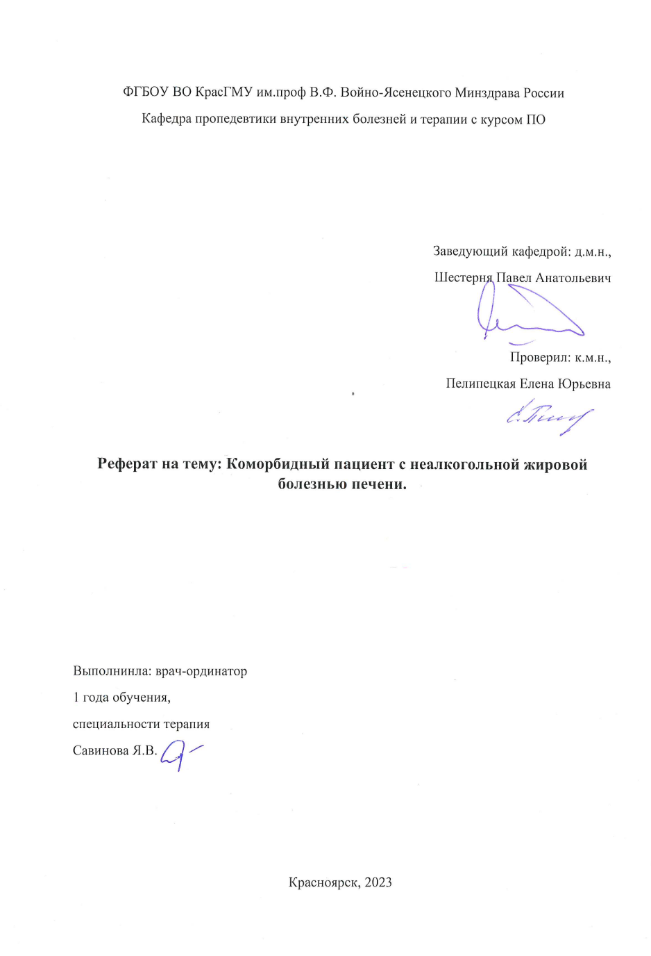
ФГБОУ ВО КрасГМУ им.проф В.Ф. Войно-Ясенецкого Минздрава России
Кафедра пропедевтики внутренних болезней и терапии с курсом ПО

Заведующий кафедрой: д.м.н.,
Шестерня Павел Анатольевич

Проверил: к.м.н.,
Пелипецкая Елена Юрьевна

Реферат на тему: Коморбидный пациент с неалкогольной жировой болезнью печени.

Выполнинла: врач-ординатор
1 года обучения,
специальности терапия
Савинова Я.В.

Красноярск, 2023

Содержание

- Определение
- Эпидемиология
- Этиология неалкогольной жировой болезни печени
- Патогенез НАЖБП
- Патологическая анатомия
- Классификация НАЖБП
- Клиника НАЖБП
- Коморбидный пациент с НАЖБП
- Диагностика НАЖБП
- Лечение НАЖБП
- Прогноз и профилактика
- Список используемой литературы

1.Определение
Неалкогольная жировая болезнь печени (НАЖБП) представляет спектр состояний от простого стеатоза (с инфильтрацией триглицеридами > 5% гепатоцитов) до жировой инфильтрации, сопровождающейся воспалением и баллонной дегенерацией гепатоцитов (неалкогольный стеатогепатит), до фиброза и, возможно, цирроза в отсутствии избыточного потребления алкоголя.
2.Эпидемиология
Неалкогольная жировая болезнь печени в настоящее время представляет собой самое частое хроническое заболевание печени в развитом мире и поражает от 25% до 30% взрослых жителей развитых стран, например, США и России. Общая распространенность НАЖБП в мире составляет 25,24%. В России согласно мультицентровому исследованию DIREG2 у пациентов амбулаторного профиля распространенность НАЖБП составила 37,3%. В 2019 г получены и опубликованы данные о частоте НАЖБП в амбулаторно-поликлиническом звене одного медицинского центра, что составило 24,9%.
3.Этиология
Этиология НАЖБП подразумевает сложные взаимодействия между генетическими предпосылками, факторами внешней среды (характер питания и величина физической активности) и гормональными расстройствами и пр.
К эндогенным факторам риска развития НАЖБП относятся: несбалансированное питание с пере- или недоеданием, низкая физическая активность, синдром избыточного бактериального роста с гиперэндотоксинемией, обусловливающий повышенную проницаемость кишечного слизисто-тканевого барьера, нарушение энтерогепатической циркуляции желчных кислот и т.д.
В ходе полномасштабных генетических исследований был выявлен ряд генов, ассоциированных с развитием НАЖБП. Наиболее значимые ассоциации были выявлены между наличием НАЖБП и наличием однонуклеотидных полиморфизмов в следующих генах: PNPLA3 (пататин-подобный домен, содержащий 3 фосфолипазу, ген адипонутрина); TM6SF2 (трансмембранный белок 6 суперсемейства-2); HSD17B13 (17β-гидроксистероиддегидрогеназа 13); GCKR (ген-регулятор глюкокиназы); PPAR (рецептор, активируемый пролифераторами пероксисом); MBOAT7 (мембрансвязывающий О-ацетилтрансферазу домен, содержащий протеин 7); ENPP1 (эктонуклеотид пирофосфатазы-1); NCAN (нейрокан); LYPLAL1 (лизофосфолипазоподобный белок 1).
4. Патогенез
Ранее патогенез НАЖБП был представлен как теория «двух ударов». Предполагалось, что «первый удар» характеризуется увеличением содержания жира в печени и развитием стеатоза. Далее возникает митохондриальная дисфункция и оксидативный стресс, стимуляция продукции провоспалительных цитокинов, приводящие к развитию НАСГ и прогрессирующего фиброза. В настоящее время существует понятие мультифакторного патогенеза, включающее различные параллельные процессы, такие как инсулинорезистентность, липотоксичность, воспаление, дисбаланс цитокинов и адипокинов, активация иннантного иммунитета и микробиоты, воздействие экологических и генетических факторов . Одним из ключевых моментов НАЖБП является нарушение состояния системного энергетического баланса, характеризующееся избытком субстратов, преимущественно углеводов и жирных кислот. Основные источники, откуда доставляются свободные (неэстерифицированные) жирные кислоты (СЖК) в печень: адипоциты (примерно 60%, т. е. имеет место повышенное высвобождение СЖК), липогенез de novo (около 26%, т.е. конверсия углеводов в жиры в печени) и избыточное потребление жиров в пищу (около 14%).
5.Патологическая анатомия
Морфологические проявления НАЖБП обязательно включают: патологическое включение липидов в гепатоцитах (стеатоз) с максимумом в 3 зоне ацинуса - место наихудшего кровоснабжения, смешанное мягкое лобулярное воспаление, рассеянную инфильтрацию нейтрофилами и мононуклеарами, баллонную дистрофию гепатоцитов. Также обычно присутствуют: перисинусоидальный фиброз ацинуса, гликогеноз ядер, липогранулемы в дольках, ацидофильные тельца или PAS-позитивные глобулы в клетках Купфера, жировые кисты. Могут присутствовать, но не обязательны для постановки диагноза: отложения железа в гепатоцитах, мегамитохондрии в гепатоцитах, тельца Мэллори в гепатоцитах с баллонной дистрофией.

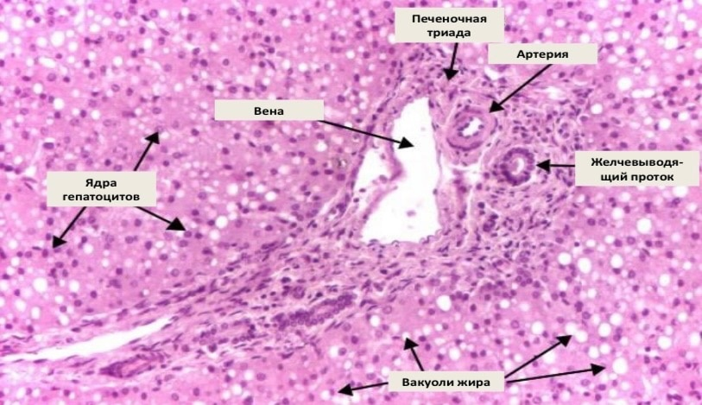
Рисунок 1. Морфологическая картина стеатоза печени. Адаптировано из: Color Atlas of Pathology: Liver, Biliary Tract and Pancreas Pathology // Riede U., Werner M., Danciu M., 2004-2014.
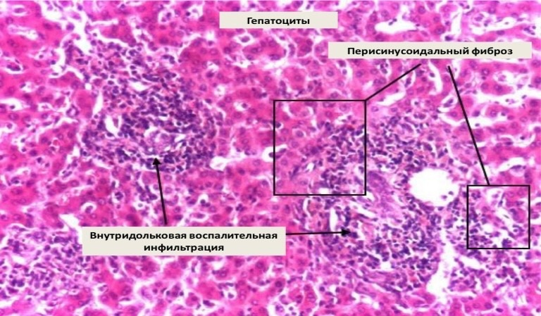
Рисунок 2. Морфологическая картина НАСГ. Адаптировано из: Color Atlas of Pathology: Liver, Biliary Tract and Pancreas Pathology // Riede U., Werner M., Danciu M., 2004-2014.

6.Морфологическая классификация НАЖБП

По гистологическим признакам выделяют стеатоз, стеатогепатит (НАСГ) и цирроз печени в исходе НАЖБП. Стеатоз печени определяется при наличии накопления жира в печени без признаков гепатоцеллюлярного повреждения в виде баллонной дистрофии гепатоцитов. НАСГ характеризуется наличием воспалительной инфильтрации на фоне стеатоза с фиброзом или без фиброза. На стадии ЦП выявляются морфологические признаки цирроза в сочетании с жировой инфильтрацией печени. На поздних стадиях НАЖБП (НАСГ-ЦП) гистологические признаки стеатоза могут исчезать.

7.Клиника
Клиническая картина НАЖБП неспецифична. У пациентов со стеатозом печени, как правило, нет никаких симптомов и диагноз устанавливается случайно при выполнении УЗИ органов брюшной полости и/или исследовании биохимических показателей крови, где обнаруживается небольшое повышение АЛТ и/или ГГТП. Если НАСГ протекает с высокой биохимической активностью, то пациенты могут испытывать слабость или неприятные ощущения, боль в области правого подреберья. Клиническая картина ЦП, как правило, определяется его осложнениями, такими как асцит, печеночная энцефалопатия и т. д.

8.Коморбидный пациент с НАЖБП

НАБЖП и АГ
Существует четкая взаимосвязь между АГ и стеатозом печени. По данным López-Suárez A. и соавт. (2011), при наличии НАЖБП в общей популяции чаще выявляется АГ – 49,5% против 38,5% без НАЖБП. Также НАЖБП независимо ассоциирована с повышением систолического АД. С другой стороны, около 70% пациентов с НАЖБП страдают артериальной гипертензией. Проведенные в разных странах крупные исследования продемонстрировали высокий риск развития артериальной гипертонии и высокую заболеваемость АГ, ассоциированную с НАЖБП. Кроме этого, показана связь НАЖБП, АГ и высокого нормального систолического АД. На основании изучения взаимодействия между НАЖБП и компонентами метаболического синдрома установлена двунаправленная связь АГ и НАЖБП, в основе которой лежит инсулинорезистентность. Mitchell G.F. и соавторы (2016) в своей публикации отмечали повышение жесткости магистральных сосудов у пациентов с НАЖБП, основываясь на изменениях показателей ЦАД и СПВ. Изменение жесткости сосудов у пациентов данной категории связывали прежде всего с повышением уровня атерогенных агентов, активацией ренин-ангиотензин-альдостероновой системы и дисгормональными нарушениями . Протасов К.В. и др. (2011) в своих работах указывают, что «сосудистый» возраст можно использовать для оценки риска развития и своевременной диагностики осложнений артериальной гипертензии. В исследовании Стаценко М.Е. показано, что у пациентов с АГ и НАЖБП чаще наблюдалась инсулинорезистентность, и доказано, что пациенты с АГ и НАЖБП имеют статистически более значимое повышение жесткости магистральных артерий как в сосудах мышечного, так и эластического типов по сравнению с пациентами с АГ без НАЖБП. В результате проведенных исследований авторы сделали следующие выводы:
1. У пациентов с артериальной гипертензией и неалкогольной жировой болезнью печени достоверно выше артериальная жесткость, чем у больных с изолированной артериальной гипертензией, что подтверждается статистически значимым увеличением показателей скорости пульсовой волны (СПВ) и центрального артериального давления (ЦАД).
2. Пациенты с артериальной гипертензией и неалкогольной жировой болезнью печени имеют признаки эндотелиальной дисфункции, что подтверждается статистически значимым возрастанием постокклюзиционной СПВ.
3. Увеличение «сосудистого» возраста указывает на более выраженное старение сосудов в группе больных с АГ и НАЖБП по сравнению с группой пациентов с АГ без НАЖБП.
4. Пациенты с АГ и НАЖБП имеют большую частоту встречаемости высокого 10-летнего риска развития сердечно-сосудистых событий по сравнению с пациентами с изолированной АГ.

НАЖБП и аритмия.
Клинические исследования показали, что у пациентов с НАЖБП часто регистрируются различные нарушения ритма. В связи с этим появилась серия научных публикаций о возможной связи НАЖБП с формированием у пациентов нарушений сердечного ритма, о том, что НАЖБП является фактором риска для различных типов аритмий, в т. ч. фибрилляции предсердий (ФП), нарушений проводимости и желудочковых аритмий. В других работах имеются доказательства связи НАЖБП с изменением метаболизма левого желудочка в виде нарушений его систолической и диастолической функций, что повышает риск фибрилляции предсердий. ФП регистрируется в среднем у 10% из общего числа больных с МС, причем частота ее выявления составляет 20% и более в старшей возрастной группе, например более 65 лет. Абдоминальное ожирение и повышенный ИМТ у больных МС вызывает увеличение общего объема крови, минутного объема и сердечного выброса, что приводит к гипертрофии левого желудочка, к развитию его диастолической дисфункции и дилатации левого предсердия, а это в свою очередь приводит к нарушению архитектоники кардиомиоцитов левого предсердия, обеспечивая формирование аритмогенного субстрата для развития ФП.
Анализируя различные исследования, посвященные данной проблеме, следует привести работы, которые показали, что НАЖБП связана с почти двукратным увеличением распространенности и частоты ФП, а также независимо ассоциирована с удлинением интервала QT – значимого прогностического фактора развития желудочковых аритмий и внезапной сердечной смерти. В другом исследовании отмечено, что риск развития желудочковых аритмий по данным холтеровского мониторирования у больных НАЖБП в 3 раза выше, чем у больных без патологии печени. Причем эта зависимость сохранялась и после поправки на различные факторы сердечно-сосудистого риска, наличие коморбидности и лекарственной терапии. В своей работе, включающей более 3700 пациентов с НАЖБП, авторы показали, что повышение активности печеночных ферментов – АЛТ и АСТ было фактором риска формирования пароксизмов ФП в течение 10-летнего периода наблюдения за пациентами. Подобные результаты были получены и в другом крупном популяционном исследовании, согласно результатам которого умеренное повышение активности гаммаглютамилтранспептидазы (ГГТП), являющейся маркером НАЖБП, имело сильную связь с повышенной частотой формирования пароксизмов ФП за 12-летний период наблюдения за пациентами.

Ишемический инсульт и НАЖБП
Метаболический синдром является мощным предиктором острого нарушения мозгового кровообращения (ОНМК), преимущественно – ишемического типа. Ишемический инсульт – одна из ведущих причин смертности и длительной инвалидности. Увеличение количества висцерального жира при МС рассматривается как независимый фактор риска ишемического инсульта, что может быть связано с протромботическим состоянием, воспалительными факторами, оксидативным стрессом и эндотелиальной дисфункцией. Метаанализ исследований, включающий около 3497 пациентов, показал, что у больных с НАЖБ развивается утолщение интимы сонных артерий в среднем на 13%, а другой мета-регрессионный анализ продемонстрировал прямую корреляцию утолщения интимы сонной артерии и повышение уровня трансаминаз сыворотки крови у пациентов с НАЖБ. Выявлена прямая зависимость между тяжестью морфологических изменений при НАЖБ и степенью гипертрофии сосудистой стенки сонных артерий, независимо от классических факторов риска инсулинорезистентности и наличия метаболического синдрома.
Кросс-секционное исследование 103 пациентов с острым ишемическим инсультом и 200 здоровых пациентов группы контроля продемонстрировало, что повышение уровня трансаминаз независимо связано с развитием инсульта. В исследовании «случай – контроль», проведенном в трех европейских странах, было показано, что частота возникновения ишемического инсульта напрямую связано с повышением уровня гамма-глютамилтранспептидазы (ГГТП). Известно, что ГГТП ассоциирована с развитием атеросклероза, главным образом путем повышения продукции провоспалительных медиаторов и увеличения высвобождения активных форм кислорода. Метаанализ девяти исследований «случай – контроль» показал, что НАЖБП связана с более высоким риском развития ишемического инсульта даже после поправки с учетом сердечнососудистых факторов риска (ожирение, дислипидемия и СД 2-го типа). В двухлетнем проспективном исследовании, включающем 200 пациентов с острым ишемическим инсультом, НАЖБП была обнаружена у 42,5% исследуемых. В ретроспективном исследовании было показано, что НАЖБП связана с повышенной распространенностью инфарктов ствола мозга: именно наличие НАЖБП определяло тяжесть и прогрессирование инфарктов ствола мозга после корректировки других факторов риска (возраста, пола, СД, воспалительных маркеров) .

НАЖБП и ХБП
Хроническая болезнь почек (ХБП) определяется как нарушение структуры или функции почек, выявляемое в течение более чем 3 месяцев и влияющее на состояние здоровья. ХБП классифицируется на основании причины, скорости клубочковой фильтрации (СКФ) (GFR, категории G1-G5) и альбуминурии (Albuminuria, категории A1-A3). Хроническая болезнь почек выявляется у 20-50% пациентов с НАЖБП, особенно на стадии НАСГ. В литературном обзоре авторы указали исследования, включающие пациентов с НАЖБП, СД и ХБП, и отметили, что частота встречаемости ХБП у больных с НАЖБП со снижением скорости клубочковой фильтрации менее 60 мл/мин 1, 73 м2 составила 15% vs 9% по сравнению с больными без признаков поражения печени, независимо от таких традиционных факторов риска, как длительность диабета, гликемический контроль, использование липидснижающих препаратов, гипогликемизирующих, антигипертензивных и антитромбоцитарных средств, а также компонентов метаболического синдрома.
В другом исследовании у пациентов с гистологически верифицированным неалкогольным стеатогепатитом степень снижения скорости клубочковой фильтрации и значения альбуминурии значимо коррелировали с выраженностью изменений, нарастая по мере формирования фибротических изменений в печени, максимально при стадии F3. К возможным механизмам формирования ХБП относят выработку медиаторов в печени, способных вызывать повреждение почек или усиливать уже имеющееся повреждение, в том числе гормоны, свободные жирные кислоты, интерлейкин (ИЛ)-6, фактор некроза опухолей альфа и другие провоспалительные цитокины. Другим фактором, связывающим НАЖБП, микроальбуминурию и ИР, может быть активация ренин-ангиотензиновой системы, которая влечет за собой не только кардиологические осложнения и изменения, но также оказывает воздействие на печень и почки.

Сахарный диабет и НАЖБП
Связь между НАЖБП и СД 2-го типа сложна, поскольку оба заболевания имеют несколько общих патогенетических путей развития воспаления и фиброза. НАЖБП развивается более чем у 70% пациентов с СД 2-го типа.
Крупные метаанализы продемонстрировали, сто НАЖБП связана с повышенным риском возникновения СД. По данным японских авторов, стеатоз печени представляет собой независимый фактор риска развития СД 2-го типа.
Все больше исследований подтверждают, что СД 2-го типа представляет собой независимый предиктор гистологической тяжести НАЖБП и прогрессирования фиброза печени. У пациентов с СД 2-го типа отмечается более тяжелое течение НАЖБП, чем у пациентов без диабета, чаще выявляется НАСГ( 80,2% против 64,4% соответственно) и выраженный фиброз. Несмотря на споры причинно-следственной связи между СД и НАЖБП и СД 2-го типа, а также о том, что НАЖБП может предшествовать его развитию. Это диктует необходимость проведения скрининга СД 2-го типа у пациентов с НАЖБП и выраженным фиброзом печени.
9.Диагностика
Критерии установления диагноза: диагноз НАЖБП устанавливается при:
1) подтверждении стеатоза печени с наличием воспаления или без него
2) исключении других причин развития стеатоза печени, таких, как приема алкоголя в гепатотоксических дозах, генетические заболевания, прием лекарств и др.
Физикальное обследование. При объективном осмотре, как правило, выявляют признаки ожирения. Необходимо оценить такие показатели, как индекс массы тела (ИМТ), обхват талии и бедер. При пальпации и перкуссии живота у пациентов с НАЖБП без признаков выраженного фиброза обнаруживают умеренное увеличение печени, край ее закруглен, консистенция «тестоватая». При выраженном фиброзе печень становится плотной, на стадии цирроза могут отмечаться «печеночные знаки», спленомегалия, асцит.
Лабораторная диагностика. Рекомендовано проведение общего (клинического) анализа крови пациентам с НАЖБП для оценки уровня гемоглобина, тромбоцитов, лейкоцитов; функциональные пробы печени (АЛТ, АСТ, общий билирубин и его фракции, ГГТП, ЩФ, общий белок и фракции, МНО, креатинин, мочевина); липидный профиль (холестерин, триглицериды, ЛПНП, ЛПВП); показатели углеводного обмена (глюкоза натощак, гликированный гемоглобин (HbA1c); маркеры вирусных гепатитов (HBsAg, анти-НСV); аутоантитела (ANA), IgG. Исследование общего анализа мочи пациентам с ЦП для исключения мочевой инфекции, а также пациентам с ЦП с повышением уровня креатинина для исключения протеинурии, цилиндрурии как признака самостоятельного заболевания почек.
УЗИ. Рекомендовано проведение ультразвукового исследования органов брюшной полости (комплексное) пациентам с НАЖБП с целью определения размеров и ультразвуковых характеристик печени, диагностики портальной гипертензии (обнаружение асцита, измерение диаметра воротной и селезеночной вен, размеров селезенки), исключения очаговых образований печени. Ультразвуковыми признаками НАЖБП можно считать: диффузную гиперэхогенность паренхимы печени и неоднородность ее структуры; нечеткость и/или подчеркнутость сосудистого рисунка; дистальное затухание эхосигнала. УЗИ имеет преимущества при диагностике НАЖБП на стадии ЦП, особенно у пациентов, у которых отсутствуют клинические симптомы поражения печени.
ЭГДС. Проведение эзофагогастродуоденоскопии рекомендовано пациентам с НАЖБП на стадии ЦП с целью оценки признаков портальной гипертензии (варикозное расширение вен пищевода и желудка, признаки портальной гастропатии).
КТ и МРТ, которые нечасто используются в клинической практике из-за высокой стоимости. Проведение КТ с болюсным усилением повышает информативность исследования. МРТ обладает большей чувствительностью, чем УЗИ органов брюшной полости, особенно при диагностике средневыраженного стеатоза печени. МРТ имеет чувствительность 80% и специфичность 95% для выявления стеатоза печени умеренной и тяжелой степени и чувствительность 85% и специфичность 100% при определении легкого стеатоза.
Acti-Test, Fibro-Test, NASH-Test, Steato-Test.
Рекомендовано проведение пункционной биопсии печени пациентам с подозрением на НАЖБП с последующим гистологическим исследованием препарата с целью определения количественного содержания жира, воспаления и фиброза в случаях, когда другие методы диагностики не дают исчерпывающего ответа.

10.Лечение
Немедикаментозная терапия НАЖБП
Одна из эффективных стратегий лечения НАЖБП, тесно связанная с такими кардиометаболическими факторами риска, как ожирение и ИР – снижение массы тела. Снижение веса, каким бы путем оно не было достигнуто, ассоциировано с уменьшением АЛТ, АСТ, ГГТП, степени воспаления, стеатоза и фиброза печени. Среди мероприятий по снижению веса ключевым для всех пациентов с НАЖБП служит модификация образа жизни – физические упражнения и диета. Эти мероприятия по показаниям могут дополняться фармакотерапией и бариатрической хирургией.
Физические упражнения. Рекомендованы любые аэробные упражнения, выполняемые несколько раз в неделю на протяжении длительного периода времени с интенсивностью 45-85% от максимального потребления кислорода, пациентам с НАЖБП с целью уменьшения содержания жира в печени.
Диета. Пациентам с НАЖБП с целью снижения содержания жира в печени рекомендована средиземноморская диета, характеризующаяся высоким содержанием оливкового масла, овощей, фруктов и орехов, бобовых, цельнозерновых, рыбы и морепродуктов, и низким содержанием красного мяса, обработанных пищевых продуктов, содержанием сахара и рафинированных углеводов. Пациентам с НАЖБП без ожирения рекомендована умеренная потеря веса (3- 5%) для достижения ремиссии заболевания.
Медикаментозная терапия НАЖБП
В настоящее время, несмотря на прогресс, который достигнут в понимании патогенеза, клинического течения и прогноза НАЖБП, не существует лекарств, способных вылечить НАЖБП. Поэтому фармакологические исследования НАЖБП чрезвычайно активны и разнообразны. Они нацелены на разные метаболические пути: резистентность к инсулину и глюконеогенез, транспорт липидов и липогенез, апоптоз, окислительный стресс и воспаление, экстрацеллюлярный матрикс и фиброз. Основные мишени в лечении НАЖБП: стеатоз, поскольку служит независимым фактором кардиометаболических рисков , воспаление и фиброз. При НАСГ важной гистологической мишенью лечения служит фиброз, так как этот фактор также ассоциирован с повышенным риском сердечнососудистых заболеваний, злокачественных новообразований и смертности при НАСГ.
Существенным фактором в лечении НАЖБП служит её мультисистемный характер и неразрывно связанная с ним коморбидность. Исходя из этого, можно сформулировать две основные цели терапии НАЖБП:
1) Выведение жира из гепатоцита и профилактика прогрессирования поражения печени.
2) Снижение кардиометаболических рисков пациента, связанных с избытком жира в печени.
Поэтому оптимальный препарат должен оказывать одновременное воздействие на обе эти цели, обеспечивая оптимизацию экономических затрат и обладая высоким профилем безопасности.
Рекомендовано назначение урсодезоксихолевой кислоты (УДХК)** в дозе 10-15мг/кг/день пациентам с НАЖБП на стадии как стеатоза печени, так и стеатогепатита с целью нормализации печеночных функциональных тестов.
Так же назначение витамина Е в дозе 800 международных единиц (МЕ) рекомендуется пациентам с НАЖБП на стадии стеатогепатита с целью уменьшения выраженности стеатоза и воспаления.
Рекомендовано назначение Адеметионина** пациентам с НАЖБП в сочетании с синдромом холестаза с целью его коррекции.
11.Прогноз и профилактика
На ранних стадиях заболевания прогноз благоприятный. В целях профилактика НАЖБП рекомендованы мероприятия, направленные на формирование здорового образа жизни, коррекцию пищевых привычек, физическую активность. Рекомендовано всем пациентам с НАЖБП мультидисциплинарное диспансерное наблюдение с привлечением всех необходимых специалистов (врач-гастроэнтеролог, врач- эндокринолог, врач-кардиолог, врач-диетолог и т.д.).

12.Список литературы

- Бакулин И.Г., Абациева М.П., Скалинская М.И., Журавлева М.С. Клиническое и медико-социальное значение НАЖБП через призму коморбидности // Терапия. 2019; 6 (32): 76-86.
- Клинические рекомендации Российского общества по изучению печени и Российской гастроэнтерологической ассоциации: Неалкогольная жировая болезнь печени у взрослых/ руковод. Ивашкин В.Т., Маевская М.В., Павлов Ч.С., и др – Москва., 2022.
- Павлов Ч.С., Кузнецова Е.А., Арсланян М.Г и др. Неалкогольная жировая болезнь печени: современные концепции этиологии, патогенеза, диагностики и лечения// Медицинский вестник, 2019г.№2.
- Павленко О.А. Ожирение как фактор риска неалкогольной жировой болезнью печени// Альманах клинической медицины, 2019., стр. 60-66.
- Вовк Е.И. Неалкогольная жировая болезнь печени как проатерогенное заболевание: диагностика и лечение в общей практике//РМЖ №8, 2018г.
- Драпкина О.М., Корнеева О.Н. Континуум неалкогольной жировой болезни печени: от стеатоза печени до сердечно-сосудистого риска // Рациональная фармакотерапия в кардиологии. 2016; 12(4): 424-429.
- Драпкина О.М., Буеверов А.О. Неалкогольная жировая болезнь печени как мультидисциплинарная патология // М.: Видокс. 2017; 104 с.
- Ивашкин В.Т., Драпкина О.М., Корнеева О.Н. Клинические варианты метаболического синдрома // М.: Издательство Медицинское информационное агенство. – 2011. – 220 с
- Драпкина О.М., Зятенкова Е.В. Поражение почек у пациентов с хронической сердечной недостаточностью и стеатозом печени // Кардиоваскулярная терапия и профилактика. 2016; 15(1): 26-30.
- Оганов Р.Г., Симаненков В.И., Бакулин И.Г. с соавт. Коморбидная патология в клинической практике. Алгоритмы диагностики и лечения // Кардиоваскулярная терапия и профилактика. 2019; 18(1): 5-66.
- Оганов Р.Г. и соавт. Коморбидная патология в клинической практике. Клинические рекомендации // Кардиоваскулярная терапия и профилактика. 2017; 16(6): 5-56
- Андреев Д.Н., Дичева Д.Т., Кузнецова Е.И., Маев И.В. Неалкогольная жировая болезнь печени: лечение с позиций доказательной медицины.

